向左看向右看～魔鏡迷宮
校名: 四維國小 場地編號：B108
指導老師: 賴宜璇、余姿慧、金叔芬、蔡瓊儀、蔡錦珍、
黃珺鈴、陳燕嬋

- 旨趣
看外國影片時，會見到有些國家的警車或救護車的英文字，左右相反的寫在車上；蓋印章時，也會發現印章上的字和蓋出來的字不同；寫字時，若用鏡子一照，更會看到一個用左手拿筆寫字的你。你或許會覺得很奇怪，我明明是用右手拿筆的啊!怎麼會變成左手寫字的呢？原來，這是因為鏡子中所呈現的像，和實體是反方向的緣故。現在，讓我們到鏡中迷宮走走，體會一下或左或右的趣味吧！

- 材料
鏡子3面、迷宮圖、紙箱、磁鐵、油性黏土、筷子、印台、名片紙

- 活動過程
- 第一關～走迷宮
1. 裝置圖如下
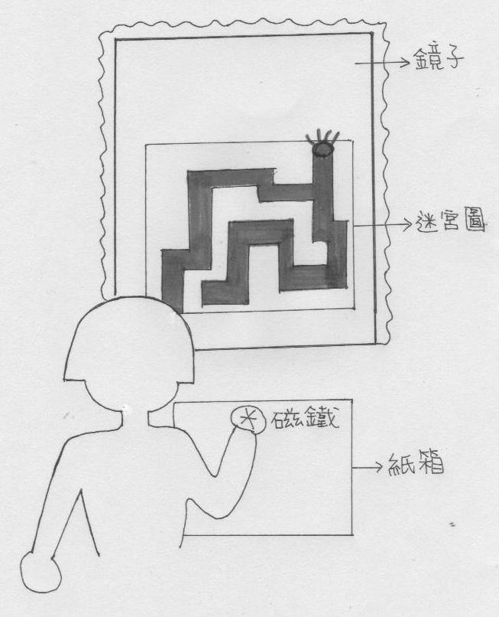
2. 將鏡子與紙箱面對面擺
3. 將迷宮圖貼在紙箱與鏡子面對面的那一面上，則鏡子會反映出迷宮圖。
4. 在紙箱前後各放置一個磁鐵，讓它相吸，並擺在迷宮圖開始的地方。
5. 操作者走迷宮時，眼睛要看鏡中迷宮路線和磁鐵的走向，來操作紙箱後面的磁鐵走迷宮。
6. 只要參加走迷宮第一關，不管是否有過關，都可蓋過關印章。
7. 通過較簡單的迷宮第一關後，才可再挑戰第二關。

- 第二關～刻印章
1. 裝置圖如下
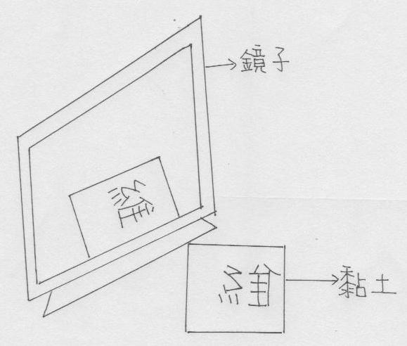
2. 立著放置一面鏡子，旁邊桌上擺放一塊油性黏土。
3. 在油性黏土上，看著鏡子，用筷子刻上自己姓氏左右相反的字。
4. 刻好自己姓氏左右相反字的油性黏土，沾印台油墨，蓋在名片紙上。
5. 名片紙上，即有自己姓氏的字蓋在上頭，便算過關成功。

- 原理
利用鏡像與實物左右相反的原理，藉以培養和考驗小朋友轉換的能力，和手腳協調的能力。

